Kinematika hmotného bodu

a) opakování ze střední školy
- Z Poděbrad do Prahy vyrazil v 6.15 hodin kamion s limonádami. Jel průměrnou rychlostí 80 km/h. O 10 min později za ním vyrazil motocyklista rychlostí 100 km/h. Který z nich dorazí do Prahy dříve? Vzdálenost z Poděbrad do Prahy měří 53 km.

- Ze dvou různých vojenských základen vzdálených 220 km startují současně 2 stíhačky. Při letu proti sobě se setkají za 6 min. Rychlost jedné stíhačky je přitom o 120 km/h vyšší než rychlost druhé. Vypočítej rychlost obou dvou letadel.

- Voda v řece má rychlost 4,8 km/h vzhledem ke břehu. Člun v klidné vodě má rychlost 12,6 km/h. Určete, jakou rychlostí se pohybuje člun vzhledem ke břehu, pluje-li po proudu řeky.

- Od vjezdu lokomotivy do tunelu a výjezdu posledního vozu z tunelu uplynulo 65 s. Jakou rychlostí projel vlak tunelem, je-li vlak 150 m dlouhý a tunel měří 500 m?

- Cestující vidí z vlaku jedoucího rychlostí 40 km/h míjet opačným směrem jiný vlak, dlouhý 75 m, po dobu 3 s. Jakou rychlostí jede druhý vlak?

- Dva spolužáci Petr a Pavel trénovali na běžecké dráze o délce 400 m. V určitém okamžiku vyběhli od startu stejným směrem a běželi rovnoměrným pohybem. Když Pavel po pěti kolech, které uběhl za dobu 6 min 40 s, proběhl výchozím místem, předběhl Petra, který uběhl o 1 kolo méně. Určete za jakou dobu uběhl každý z nich jedno kolo. V jaké vzdálenosti byl Petr za Pavlem v okamžiku, kdy Pavel absolvoval první kolo?

- Automobil jel do sousedního města vzdáleného 36 km. Prvních 30 km se pohyboval rychlostí 60 km/h, zbytek cesty jel v dopravní zácpě rychlostí 20 km/h. Určete: a) za jakou dobu ujel automobil celou vzdálenost, b) jakou průměrnou rychlostí by musel jet na delším úseku cesty, aby ujel celou vzdálenost o 3 min dříve.

- Nákladní automobil vyjel v 7 hodin ráno a dorazil do města vzdáleného 150 km v 9 h 30 min. V 7 h 15 min za ním vyjelo osobní auto po stejné trase. Dorazilo do téhož cíle v 9 h 15 min. Předpokládejte, že obě vozidla se pohybovala rovnoměrným pohybem. Určete v kolik hodin a v jaké vzdálenosti od startu předjelo osobní auto nákladní automobil.

- Dva turisté vyšli současně z autobusové zastávky s cílem navštívit hrad ležící 15 km od zastávky. První z nich šel rychlostí 5,5 km/h a druhý 4,5 km/h. Když došel první turista k bráně hradu, zjistil, že hrad je uzavřen. Vydal se stejnou rychlostí zpět. Na své zpáteční cestě potkal pomalejšího turistu, kterému ihned informaci o uzavření hradu sdělil. Kolik km cesty tak druhému chodci ušetřil?

- Lovec vyšel ze své chaty na lov medvěda. Šel 5 km na jih a našel stopy medvěda. Sledoval stopu 5 km na východ a tam medvěda ulovil. Stáhnul mu kožešinu a pokračoval s ní 5 km na sever. Tak se opět ocitl ve své chatě. Jakou barvu měla kůže medvěda?

- Jak zábavný bude rozhovor s kosmonauty na Marsu? Uvažujte, že rychlost šíření signálu je 300 000 km/s a vzdálenost od Marsu v době rozhovoru je 90 000 000 km. Jak dlouho budeme čekat na odpověď?

b) průměrná rychlost
- Hmotný bod urazil polovinu dráhy rychlostí $v_{0}$. Na zbytku dráhy se pohyboval polovinu času rychlostí $v_{1}$ a zbytek rychlostí $v_{2}$. Najděte průměrnou rychlost pohybu bodu. []

- Jaká je průměrná rychlost pohybu tělesa, které se a)v prvé čtvrtině své dráhy pohybuje stálou rychlostí 1m.s⁻¹ a zbytek dráhy stálou rychlostí 5 m.s⁻¹, b)prvou čtvrtinu doby svého pohybu pohybuje stálou rychlostí 1m.s⁻¹, zbytek doby stálou rychlostí 5 m.s⁻¹? (2,5 m.s⁻¹; 4 m.s⁻¹)

c) grafy
- V grafickém zachycení obr.1 závislosti dráhy pohybujícího se hmotného bodu na čase odpovídá jeden dílek na vodorovné ose jedné sekundě, jeden dílek na svislé ose dráze 15 m. a) Jak dlouho byl hmotný bod v klidu? b) Která část grafu (OA, AB nebo BC) odpovídá nejvyšší rychlosti? c) Jaká je průměrná rychlost na dráze 120 m? (2 s, BC, 17,1 ms⁻¹)
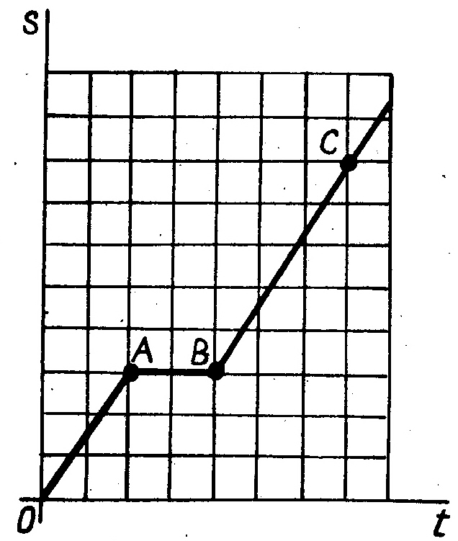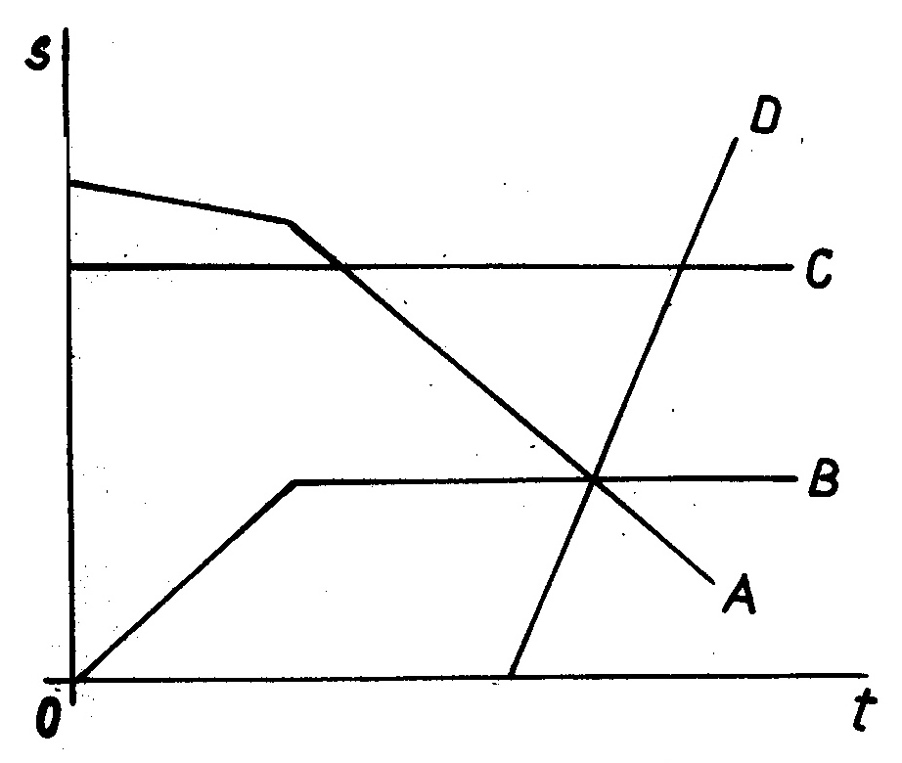
obr.1 obr. 2

- Obrázek 2 zachycuje grafy závislosti dráhy na čase čtyř hmotných bodů A, B, C, D.
- Jaký je charakter jednotlivých pohybů?
- Který hmotný bod se pohybuje nejvyšší rychlostí?
- Jaký význam mají průsečíky grafů se souřadnými osami?
- Jaký význam mají průsečíky grafů navzájem?
- Jaký význam mají zlomy v jednotlivých grafech?

(a) pohyby rovnoměrné; b) hmotný bod D; c) průsečík s osou časovou – okamžik, ve kterém je dráha vztažená k pevně zvolenému bodu nulová, průsečík s osou dráhy – dráha v čase t = 0; d) okamžik, ve kterém se hmotné body nacházejí ve stejné vzdálenosti vzhledem k pevně zvolenému bodu; e) změnu rychlosti)

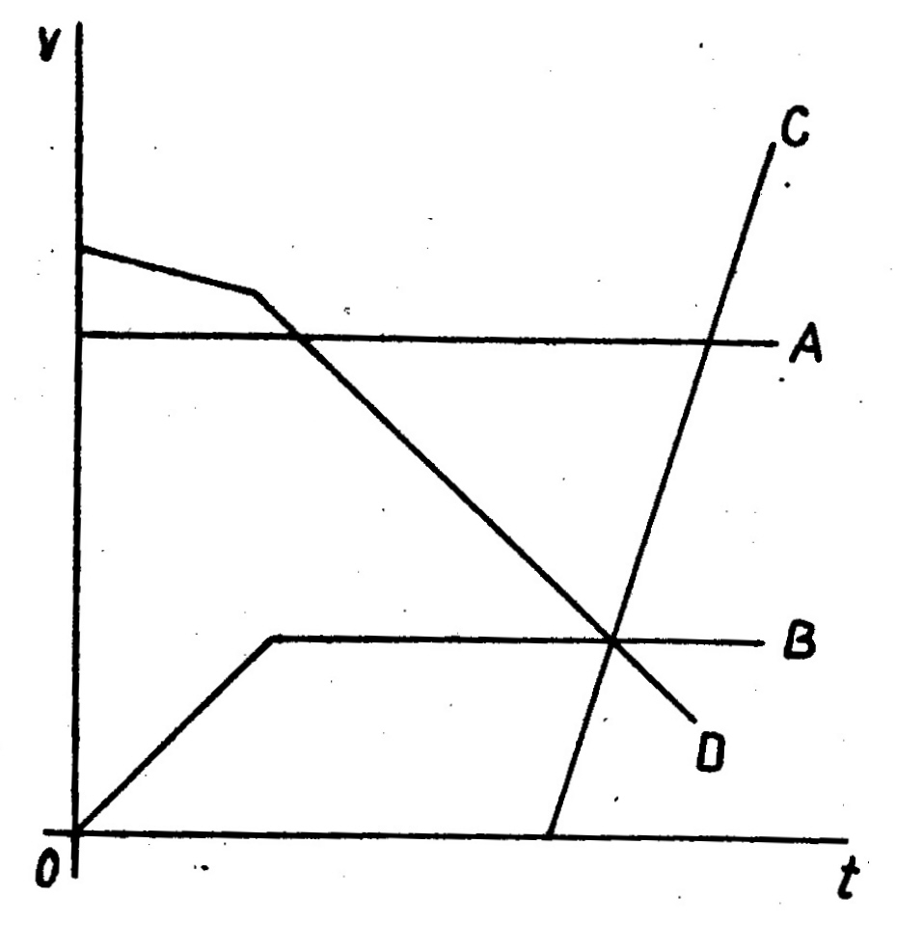
- Obrázek 3 zachycuje grafy závislosti rychlosti na čase čtyř hmotných bodů A, B, C a D.
a) Jaký je charakter jednotlivých pohybů?
b) Jaký význam mají průsečíky grafů se souřadnými osami?
c) Jaký význam mají průsečíky grafů navzájem?
d) Jaký význam mají zlomy v jednotlivých grafech?
e) Který hmotný bod se pohybuje s největším zrychlením?

(a) A – pohyb rovnoměrný; B – pohyb rovnoměrně zrychlený, po zlomu pohyb rovnoměrný; C – klid, po zlomu pohyb rovnoměrně zrychlený; D – pohyb rovnoměrně zpožděný, po zlomu pohyb rovnoměrně zpožděný s větší hodnotou zpoždění; b) průsečík s osou časovou – okamžik, ve kterém je rychlost nulová, průsečík s osou rychlosti – okamžitá rychlost v čase t = 0; c) okamžik, ve kterém mají hmotné body stejnou okamžitou rychlost; d) změnu zrychlení; e) hmotný bod C obr 3

- Těleso se pohybuje přímočaře. Na grafu je znázorněna závislost dráhy na čase. Z grafu určete: a) průměrnou rychlost tělesa během pohybu b) maximální rychlost na této dráze; c) časový okamžik $t_{0}$, v němž je průměrná rychlost za čas $t_{0}$ rovna okamžité rychlosti.

[0,1 ; 0,25 ; 0 s; 17,3 s]

- Bod se pohybuje podél osy x rychlostí o průmětu (viz obr. a, resp. b). Za předpokladu, že v čase 0 s byla poloha bodu x = 0, načrtněte grafy závislosti průmětu zrychlení , velikosti zrychlení a, polohy x a dráhy s na čase.
d) pohyb v prostoru, dráha jako funkce času
- Těleso se pohybuje se zrychlením a. V počátečním časovém okamžiku má rychlost v_{o} a nachází se v poloze určené polohovým vektorem r_{o}. Stanovte závislost polohového vektoru a vektoru rychlosti na čase, je-li a = 2 ti, (m.s⁻², s) , v_{o} = -2 i + k, (m.s⁻¹) , r_{o} = 2 j+k, (m). [r(t)=((t³ -2t)i + 2j + (t + 1)k), v(t) = ((t²-2)i + k)]

- Souřadnice pohybujícího se bodu závisí na čase podle vztahů: x = 20 t + 5, (m, s), y = 15 t² - 3, (m, s). Určete rychlost a zrychlení bodu v čase t = 2 s. [a) pro t = 2s: v = 63,2 ms⁻¹, a = 30ms⁻²]

- Je dán polohový vektor r(t) jako funkce času. Určete vektor rychlosti a jeho velikost, vektor zrychlení a jeho velikost, tečné a normálové zrychlení. Řešte obecně a potom pro t = ls pro dva případy: a) r(t) = t²i + 2 t j, (m, s); b) r(t) = 3 t² i - 4 t² j, (m, s).

- Polohový vektor pohybující se částice je dán vztahem r(t) = (t³/3) i – t²j + (2t + 5)k, (m, s). Určete časové závislosti a) dráhy částice a vzdálenosti tohoto místa od počátku souřadnic, b) vektoru rychlosti a jeho velikosti, c) vektoru zrychlení a jeho velikosti, d) velikosti tečného a normálového zrychlení, e) poloměru křivosti. Dále určete předcházející veličiny pro čas t = 3s a délku dráhy, kterou urazí bod mezi okamžiky t₁= 3s, t₂ = 6s.

- Dvě tělesa se pohybují ve směru osy x. Jejich poloha v závislosti na čase je určena vztahy x₁ = t³ - 6t² + 2t, (m, s), x₂ = -1,5t³ + 9t² + t, (m, s). a) Určete v jakém čase t budou zrychlení obou těles stejná. b) Stanovte rychlosti těles v tomto čase. (t = 2s, v₁= -10m/s, v₂ = 19m/s)
- Pro rychlost hmotného bodu platí: v = 9t² - 8t + 3 (m.s⁻¹, s). Jakou dráhu urazí hmotný bod v časovém intervalu od t₁ = 2 s do t₂ = 5 s? Kdy je zrychlení hmotného bodu nulové? Jakou má v tomto případě rychlost? Jaké je zrychlení hmotného bodu na konci sedmé sekundy? Ve kterém okamžiku je hmotný bod v klidu? (s = 276, t = 4/9 s, a = 118 m/s², nikdy)

- Určete, jak závisí dráha na čase, je-li zrychlení úměrné čtverci rychlosti a míří opačným směrem.
()
- Bod se pohybuje přímočaře po ose x se zrychlením a = kx², k = konst. Určete závislost dráhy na čase, je-li v čase t = 0 s poloha bodu x = 0 m a rychlost v = v_{o}.
( )
- Těleso koná přímočarý pohyb s konstantním zrychlením a = 0,06 m.s⁻². V čase t = 0 s se nachází ve vzdálenosti x_{o} = 0,5 m od počátku souřadné osy x. V čase t₁ = 4 s je jeho rychlost v₁ = 0 m.s⁻¹. Určete závislost rychlosti tělesa na čase. Dále stanovte polohu tělesa x₂ v čase t₂ = l0s a průměrnou rychlost tělesa v časovém rozmezí (t₁, t₂). (v = 0,06t – 0,24, x₂ = 1,1m, v₁= 0,18 m/s)

- Hmotný bod koná přímočarý pohyb, jehož závislost dráhy na čase je dána rovnicí s = at² – bt + c, kde a = 1m.s⁻², b=2m.s⁻¹ c =4m. Určete závislost zrychlení na čase a průměrnou rychlost v časovém intervalu od t₁=4s do t₂=6s. (a = 2ms⁻² = konst., v = 8ms⁻¹)

- Hmotný bod se pohybuje se zrychlením, jehož závislost na čase je dána vztahem a = kt, kde k = 3ms⁻³. Určete dráhu uraženou v časovém intervalu od t₁=2s do t₂= 6s. V čase t = 0 je okamžitá rychlost hmotného bodu nulová. (104m)

e) složené pohyby - loďka
- Loďka plující po proudu řeky předehnala kus dřeva v bodě A. Po dalších 60 minutách plavby se loďka obrátila a plula zpět a potkala kus dřeva v bodě vzdáleném 6 km od bodu A. Najděte rychlost proudu řeky, víte-li, že rychlost loďky vzhledem k řece je stále stejná. [3 ]

- Kormidelník uděluje motorové loďce směr napříč řeky, ale proud unáší loďku tak, že se pohybuje pod úhlem 55° rychlostí 6 ms⁻¹. Určete rychlost proudu v₁ a rychlost v₂, kterou by se loďka pohybovala na řece bez proudu. (v₁ = 3,44 ms⁻¹, v₂ = 4,92 ms⁻¹)

- Koráb se pohybuje po rovníku na východ rychlostí 30 . Z jihovýchodu vane pod úhlem 60 stupňů vzhledem k rovníku vítr rychlostí 15 . Najděte rychlost větru vzhledem ke korábu a úhel mezi rovníkem a směrem větru v soustavě spojené s korábem. [39,7 ; 19 stupňů]

- Dva plavci plavou z bodu A na břehu řeky do bodu B, který je naproti bodu A na druhém břehu. Jeden plave po úsečce AB, druhý plave stále kolmo k proudu řeky a vzdálenost, o kterou ho snese proud, dojde po břehu pěšky rychlostí u. Při jaké rychlosti u se oba plavci dostanou do bodu B současně, je-li rychlost proudu řeky 2 a rychlost obou plavců vzhledem k vodě je 2,5 ? [3 ]

- Od bóje, která je uprostřed řeky, odpluly současně dvě loďky navzájem kolmými směry: jedna podél řeky, druhá kolmo. Když dopluly do stejné vzdálenosti od bóje, obrátily se a pluly zpět. Najděte poměr dob pohybu loděk, je-li rychlost obou loděk vzhledem k vodě 1,2krát větší než rychlost proudu řeky. [1,8]

- Loďka pluje vzhledem k vodě rychlostí, která je dvakrát menší než rychlost proudu řeky. Pod jakým úhlem vzhledem ke směru proudu řeky musí plout, aby ji proud řeky snesl co nejméně? [120 stupňů]
- Z přístavu vyjela loď rychlostí 36 km.h⁻¹ východním směrem a 5 minut za ní druhá, rychlostí 18 km.h⁻¹ jihovýchodním směrem. a) Určete závislost jejich vzájemné vzdálenosti na čase. b) za jak dlouho po odjezdu druhé lodi budou navzájem z dohledu, je-li viditelnost 17 km. ()

- V řece, jejíž šířka je 40 m, plave člověk rychlostí 0,40 m.s⁻¹ kolmo vzhledem ke břehu. Rychlost vody je 0,3 m.s⁻¹. Určete: a) směr a velikost rychlosti plavce vzhledem k pohybující se vodě, b) vzdálenost, kterou musí uplavat vzhledem k vodě, aby se dostal na druhý břeh.
- Loďka pluje přes řeku s konstantní rychlostí vzhledem k vodě kolmo k proudu řeky. Rychlost proudu řeky vzrůstá (od nulové hodnoty u břehu) lineárně s rostoucí vzdáleností od břehu až do středu řeky, kde dosahuje hodnoty u. Stanovte trajektorii loďky při plavbě od břehu do středu řeky. Šířka řeky je L.
- Na naměřené trase se pohybuje loďka. Její rychlost vzhledem ke břehu má při cestě tam stálou hodnotu 3 km.h⁻¹, při cestě zpět stálou hodnotu 7 km.h⁻¹. Jaká je průměrná rychlost loďky vzhledem ke břehu?
(4,2 km.h⁻¹)

- Určete velikost i směr rychlosti vrtulníku, který při západním větru s rychlostí 15 ms⁻¹ má letět na sever rychlostí 75 ms⁻¹. (76,5 ms⁻¹; na SZ 11°19´ s poledníkem)

f) vlak
- Vlak stojí na nádraží. Padesát metrů před lokomotivou začíná tunel dlouhý 130 m. Jestliže se vlak rozjíždí pohybem rovnoměrně zrychleným, jak dlouho bude projíždět tunelem dvacátý vagon, je-li známo, že lokomotiva projížděla tunelem 20 s? Délka lokomotivy a vagonů je stejná a je rovna 20 m. ( 9,28)

- Kabina výtahu se rozjíždí 1,5 s se zrychlením 2,5 m.s⁻², brzdí se stejně velkým zrychlením a po stejnou dobu. Jak dlouho jede výtah z přízemí do 9. patra, je-li konstrukční výška patra 2,85 m? Jak dlouho pojede, bude-li velikost zpomalení rovna polovině velikosti zrychlení? (8,43s, 9,09s)

- Vlak délky 350 m se začíná pohybovat se stálým zrychlením 3 . Za 30 s po rozjezdu byla rozsvícena světla lokomotivy a za 60 s poté světla na konci vlaku. Najděte vzdálenost mezi body, v nichž došlo k rozsvícení, a to v soustavě spojené s vlakem i v soustavě spojené se zemí. Jakou stálou rychlostí se musí pohybovat soustava K, aby v ní byla obě světla rozsvícena ve stejném místě? [350 m; 242 m; 4 ]

- Vlak dlouhý 120 m jede konstantní rychlostí přes železný most, jehož délka je 380 m. Pozorovatel slyší hluk vlaku na mostě po dobu 2 minut. Jakou rychlostí jede vlak? (Předpokládejte nekonečnou rychlost šíření zvuku). (4,2m/s)

- Cestující sedí u okna vlaku, jež se pohybuje stálou rychlostí 72km.h⁻¹ vzhledem k trati. Po druhé koleji projede opačným směrem vlak délky 120m stálou rychlostí 36 km.h⁻¹ vzhledem k trati. Jak dlouho viděl cestující tento vlak? (4s)

- Vlak se rozjíždí z klidu rovnoměrně zrychleným pohybem. Pozorovatel měří dobu průjezdu jednotlivých vagonů. Zjistí, že první vagón pojede okolo něho za 5s. Jaká bude doba průjezdu devátého vagónu? Tření a odpor prostředí zanedbáváme. Délky vagónů jsou stejné, mezery mezi nimi nepředpokládáme. (0,86 s)

g) extrémy
- Dvě částice se pohybují se stálými rychlostmi a po dvou navzájem kolmých přímkách směrem k jejich průsečíku O. V čase 0 s se nacházejí ve vzdálenostech a od bodu O. Za jak dlouho bude vzdálenost bodů nejmenší? Jaká bude? [; ]
- A na silnici (viz obr. vpravo) je třeba se dostat do bodu B na louce v nejkratší době. Víte-li, že rychlost auta po louce je -krát menší než po silnici, určete, v jaké vzdálenosti od bodu D je třeba sjet ze silnice. []

h) určení dráhy, rychlosti v určitém čase
- Letadlo se zvedlo po 600 m z rozjezdové plochy. Jaké bylo jeho konstantní zrychlení, jestliže opustilo zemi za 15 s po startu? Jakou mělo rychlost v okamžiku, kdy se vzneslo? (5,33 m/s², 80m/s)

- Kulička, jejíž rychlost v čase t = 0 byla nulová, se pohybuje se zrychlením 1,5 ms⁻². V jistém místě své dráhy má rychlost 10 m.s⁻¹ . Jaké rychlosti dosáhne o sto metrů dále? Tření a odpor prostředí zanedbáváme.
(20 ms⁻¹)

- Na vozíčkovém padostroji urazil vozík vzdálenost mezi dvacátým a osmdesátým centimetrem za 2s. Jakou rychlost měl na konci dráhy 125 cm? Tření a odpor prostředí zanedbáváme. (0,05 ms⁻¹)

- Dvě tělesa se začala současně pohybovat proti sobě z bodů A a B vzdálených 400 m. Těleso startující z bodu A se pohybuje konstantní rychlostí 5ms⁻¹, druhé těleso, jež bylo v bodě B v klidu, se pohybuje se zrychlením 1 m.s⁻². Pohyb tohoto tělesa je zrychlený pouze polovinu doby, za níž se tělesa setkala. Potom je pohyb tělesa rovnoměrný s rychlostí, kterou těleso získalo při zrychleném pohybu. Tření a odpor prostředí zanedbáváme. Určete dobu t, za níž se tělesa setkala, a vzdálenost místa setkání od bodu A. (26,6s)

- Těleso se pohybovalo z klidu rovnoměrně zrychleným pohybem po dobu 15 s. Určete dráhu vykonanou za tuto dobu a okamžitou rychlost na konci této dráhy, vít-li, že těleso během patnácté sekundy vykonalo dráhu o 2 m delší než během čtrnácté sekundy. Tření a odpor prostředí zanedbáváme. (225m, 30 ms⁻¹)

- Nákladní automobil o délce 6 m jede rychlostí v₁ = 66 km.h⁻¹. Předjíždí jej motocykl, jedoucí rychlostí v₂ = 72 km.h⁻¹. Předjíždění začíná 16 m za autem a končí 18 m před autem měřeno od přední části motocyklu. Jak velkou dráhu urazí motocykl při předjíždění? Jak dlouho bude trvat předjíždění? (480m, 24s)

- Hmotný bod se pohybuje po přímé dráze. Za čas l0s urazil dráhu 30 m. Během této doby se jeho rychlost zvětšila pětkrát. Určete velikost zrychlení pohybu za předpokladu, že je konstantní. V čase t = 0 s je s₀ = 0 m.
(0,4m/s²)
i) nakloněná rovina
- Vozík se pohybuje vzhůru po nakloněné rovině s úhlem sklonu 30°. V okamžiku vjezdu na nakloněnou rovinu měl rychlost 10ms⁻¹. Jakou dráhu urazil na nakloněné rovině úhlem do svého zastavení? Tření a odpor prostředí zanedbáváme. (10,19 m)

- Kulečníková koule je vypuštěna z klidu po šikmé dráze, na níž se pohybuje se zrychlením 0,5 m.s⁻². potom přejde na vodorovnou dráhu. Celkem urazí 20m za 12s. Jak dlouho se pohybuje na šikmě dráze? Tření a odpor vzduchu zanedbáváme. (4s)

- Hmotný bod je vypuštěn z nejvyššího bodu nakloněné roviny o délce 10m a úhlu sklonu 30°. Po projetí nakloněné roviny se pohybuje dále po vodorovné rovině. Za jak dlouho urazí dráhu 100m naměřenou od místa startu? Tření a odpor prostředí zanedbáváme. (11.1 s)

- Na nakloněné rovině byly naměřeny dva na sebe navazující úseky, každý o délce 3m. Kulička pohybující se po nakloněné rovině proběhla první třímetrový úsek za 0,6 s, druhý za 0,4 s. Určete úhel skonu nakloněné roviny. Tření a odpor prostředí zanedbáváme. (30°39´)

- Ze svahu se rozjíždějí saně, jež po ujetí dráhy 150m na svahu narazí na překážku. Pozorovatel vzdálený 200 m od místa nárazu uslyší náraz za 10 s od okamžiku, kdy se saně daly do pohybu. Rychlost zvuku byla 340 m/s.Určete úhel sklonu svahu. Tření a odpor prostředí zanedbáváme. (20°10´)

j) pohyb po kružnici
- Bod se pohybuje po kružnici rychlostí o velikosti , kde . Najděte celkové zrychlení bodu v okamžiku, kdy urazí desetinu délky kružnice. []

- Kolo se otáčí kolem nehybné osy tak, že úhel otočení φ závisí na čase podle vztahu , kde . Najděte celkové zrychlení bodu na obvodu kola v čase 2,5 s, je-li jeho rychlost v tomto okamžiku . []

- Náboj vyletěl z hlavně rychlostí , přičemž uvnitř hlavně vykonal 2 otáčky. Délka hlavně je 2 m. Vypočtěte úhlovou rychlost rotace náboje kolem osy v okamžiku vylétnutí z hlavně. Pohyb náboje v hlavni považujte za rovnoměrně zrychlený. []

- Tuhé těleso začíná rotovat kolem nehybné osy s úhlovým zrychlením , kde . Za jak dlouho bude vektor celkového zrychlení libovolného bodu tělesa svírat s vektorem rychlosti úhel ? [7 s]
- Kulička na niti délky R = 1,5 m a) rotuje rovnoměrným pohybem s frekvencí f₀ = 0,5 Hz, b) začíná rotovat s počáteční frekvencí f₀ = 0,5 Hz rovnoměrně zrychleným pohybem s tečným zrychlením a_{t} = 0,1 m.s⁻². Pro oba případy stanovte, ve kterém čase bude úhel o který se otočí kulička φ = 1000 rad. Jaký úhel bude svírat v tomto čase vektor celkového zrychlení a s vektorem rychlosti v ? ( a) 318,3s, 90°, b) 132,4s, 89,95°)

- Kolik otáček za minutu musí mít ultracentrifuga, aby dostředivé zrychlení bodu, který se nachází ve vzdálenosti r = 1m od osy otáčení, bylo 3.10⁵ krát větší než zrychlení tíhové? (16382ot/min)

- Určete úhlovou rychlost otáčivého pohybu: a) Země kolem své osy, b) Země kolem Slunce, c) hodinové ručičky, d) minutové ručičky. (7,27.10⁻⁵, 1,99.10⁻⁷, 1,45.10⁻⁴,1,74.10⁻³ rad/s)

- Koule o poloměru 10 cm se kutálí bez prokluzování po vodorovné podložce tak, že její střed se pohybuje s konstantním zrychlením . 2 s po začátku pohybu je koule v poloze obr. 1. Najděte rychlosti bodů A, B a zrychlení bodů A a O. [; ; ; ]

- Kladka o poloměru 20 cm se roztáčí vlivem závaží zavěšeného na niti (viz obr. 2), které klesá se zrychlením . Jaká je úhlová rychlost kladky poté, co závaží urazilo dráhu 1 m? Najděte zrychlení bodu A kladky v tomto okamžiku. [; ]

- Jaká vodorovná rychlost musí být udělena tělesu, aby se pohybovalo rovnoběžně s povrchem Země v malé výšce nad rovníkem? Poloměr Země je 6 378 km, velikost tíhového zrychlení je . []
- Částice se pohybuje po kružnici o poloměru R = 2 m s konstantní úhlovou rychlostí ω = 10 rad.s⁻¹. Určete: a) periodu a frekvenci pohybu, b) normálové zrychlení částice. (0,628s, 1,59Hz, 200m/s²)

- Určete obvodovou rychlost a normálové zrychlení tělesa, které leží na povrchu Země a) na rovníku, b) v místě o zeměpisné šířce φ = 50°. ( a) 464,6 m/s, 3,39.10⁻²m/s², b) 298,6m/s, 2,18.10⁻²m/s² )

- Stanovte velikost úhlového zrychlení kol auta, které z rychlosti 45 km.h⁻¹ zastaví na dráze dlouhé 25 m rovnoměrně zpomaleným pohybem. Průměr kola je 80 cm. (7,81rad.s⁻²)

- Střední poloměr oběžné dráhy Měsíce kolem Země je 3,84.10⁸ m. Střední poloměr oběžné dráhy Země kolem Slunce je 1,5.10¹¹ m. Ze známých hodnot period těchto pohybů určete oběžné rychlosti Měsíce a Země a jejich normálová zrychlení. ( a) 997,3 m/s, 2,59.10⁻³m/s², b) 2,99.10⁴ m/s, 5,95.10⁻³m/s² )
- Geostacionární družice se pohybuje po kruhové trajektorii v rovině rovníku. Určete:
a) dobu oběhu družice – zdůvodněte, proč tato doba není 24 h.
b) výšku družice nad povrchem Země, její rychlost a její úhlovou rychlost.
c) maximální vzájemnou vzdálenost 2 míst na povrchu Země, z nichž lze družici použít ke spojovacím účelům.
- Kolo se roztáčí z klidu s konstantním úhlovým zrychlením ε = 314 rad.s⁻². Určete úhlovou rychlost kola po šestnácti otáčkách. (251 rad/s)

- Úhlové zrychlení otáčející se částice závisí na čase podle vztahu ε = 4At³ - 3Bt², kde A = 5 rad.s⁻⁵, B = 4 rad.s⁻⁴. Určete úhlovou rychlost a úhel otočení v čase t = 1s, když v čase t = 0s je ω = 2 rad.s-1, φ₀= 0 rad.
(3 rad/s, 2 rad)
- Dva kotouče vzdálené od sebe 0,5m se otáčejí na společné ose s frekvencí f = 25Hz. Střela letící rovnoběžně s osou prorazila oba kotouče tak, že průvodiče průstřelů svírají úhel 22,5°.Jaká je rychlost střely? (200m/s)

- Objasněte, proč rovnoměrný pohyb po kružnici je pohyb se zrychlením. Proč při takovém pohybu zrychlení nezvětšuje rychlost pohybu?
- Ventilátor se otáčí s frekvencí 900 min⁻¹. Po vypnutí se ventilátor rovnoměrně zpomaluje a do úplného zastavení se otočil 75 krát. Jaký čas uplyne od okamžiku vypnutí ventilátoru do okamžiku zastavení? (10s)

- Bod se pohybuje po kružnici o poloměru R = 2 cm. Závislost dráhy na čase je s = Ct³, kde C = 0,1 m.s⁻³. Nalezněte normálové a tečné zrychlení bodu v okamžiku, kdy je rychlost bodu v = 0,3 m.s⁻¹.
(4,5m/s², 9,06m/s²)
- Kolo o poloměru R se valí bez klouzání po vodorovné rovině konstantní rychlostí v. Bod A na obvodu kola je v čase t = O s bodem dotyku kola s podložkou. Bod dotyku na podložce zvolíme za počátek vztažné soustavy. Vyjádřete polohový vektor, vektor rychlosti a zrychlení bodu A jako funkci a) času, b) úhlové dráhy.
- Hmotný bod se pohybuje po kružnici o poloměru R = l m tak, že dráha s = at³ + b, kde a = 5 m.s⁻³, b = 3 m. Vypočtěte tečné, normálové a celkové zrychlení hmotného bodu v čase t = 2 s od počátku pohybu.
- Hmotný bod koná pohyb po kružnici o poloměru R = 3 m s úhlovou rychlostí ω = π/4 rad.s⁻¹. a) Vyjádřete polohový vektor pohybujícího se hmotného bodu vzhledem ke středu kružnice, dále vektory rychlosti a zrychlení hmotného bodu. b) Stanovte velikosti jednotlivých zrychlení hmotného bodu.
()
- Kotouč o poloměru 1 m se otáčí rovnoměrně s periodou 4 s. Určete
  - úhlovou rychlost kotouče
  - obvodovou rychlost bodů na obvodu kotouče
c) dostředivé zrychlení těchto bodů (1,57 s⁻¹; 1,57 ms⁻¹; 2,47 ms⁻²)

- Kolo o průměru 0,2 m se roztáčí z klidu rovnoměrně zrychleně s úhlovým zrychlením 3,14 s⁻². Určete pro bod na obvodu kola po uplynutí 1 s od počátku pohybu
a) obvodovou rychlost
b) úhlovou rychlost
  - tečné zrychlení
  - normálové zrychlení
e) celkové zrychlení (0,314 ms⁻¹; 3,14 s⁻¹; 0,314 ms⁻²; 0,986 ms⁻²; 1,03 ms⁻²)

- Rotor turbíny konající 3 000 ot min⁻¹ se brzděním zastaví za 2 minuty. Počátek otáček za sekundu se při brzdění rovnoměrně zmenšuje. Kolik otáček vykoná rotor od počátku brzdění až do svého zastavení?
(3000)
- Sedačka kolotoče se pohybuje kolem osy spojené s povrchem země úhlovou rychlostí ω = 5 rad.s⁻¹. Jaká je postupná a rotační rychlost sedačky kolotoče,jejíž vzdálenost od osy je r = 3 m vzhledem k souřadné soustavě a) spojené s pevnou zemí, b) spojené s rotující osou kolotoče, c) spojené se sedačkou?

- Určete velikost a směr dostředivého a Coriolisova zrychlení tělesa vzhledem k soustavě spojené s osou Země, padá-li těleso tak, že ve výšce 10 km nad povrchem Země je jeho rychlost v = 800 km.h⁻¹. Výpočet proveďte pro těleso padající a) na severním pólu, b) na rovníku, c) na 50° severní šířky. Jaká jsou tato zrychlení vzhledem k povrchu Země

